**Министр науки и высшего образования Российской̆ Федерации**

**Федеральное государственное автономное образовательное учреждение высшего образования**

**«Национальный исследовательский университет ИТМО»**

Факультет информационных технологий и программирования

Лабораторная работа №3

*Название работы*

. Представление чисел в различных системах счисления и битовые операции.

**Выполнила студент группы № M3117**

Ухвнов Артём Григорьевич

**Подпись:**

**Проверил:**

Повышев Владислав Вячеславович

Санкт-Петербург

2022Текст задания

Задания

1. Запросите с консоли целое число в указанной системе счисления.
2. Выведите на консоль введённое число в указанной системе счисления.
3. Выведите на консоль введённое в задании 1 число в 16-ричной или 8-ричной системе счисления, а также это же число в той же системе счисления, но сдвинутое влево/вправо на указанное число бит.
4. Выведите на консоль введённое в задании 1 число в 16-ричной или 8-ричной системе счисления (согласно заданию 3), а также это же число в той же системе счисления после применения к нему битовой операции отрицания.
5. Введите с консоли целое число в системе счисления, указанной в задании 3. Выведите на консоль результат указанной битовой операции (и, или, исключающее или) введённого числа и числа, введённого в задании 1 в системе счисления, указанной в задании 3.

Описание функций

**Printf-**список вывода содержит перечисленные через запятую имена переменных, показывает что выводить.

**Scanf**-функция форматированного ввода**.**

**Return-**завершает выполнение функции**.**

Решение с комментариями

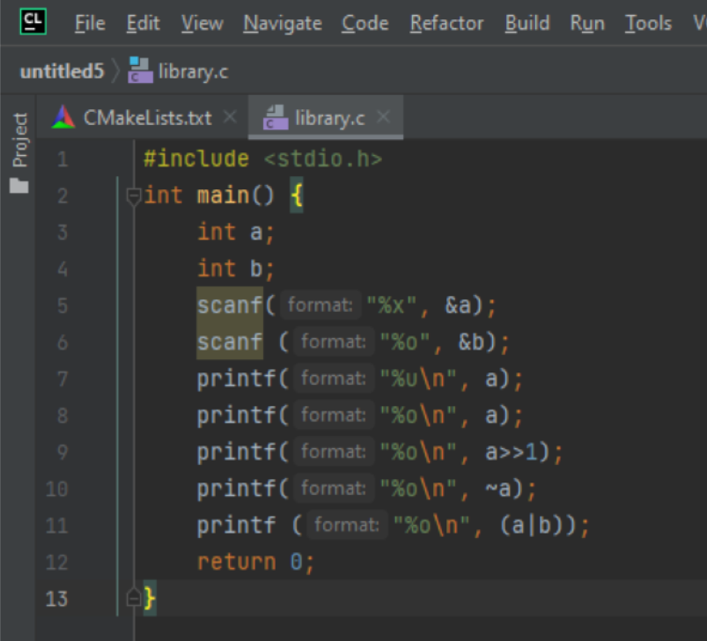

1)Вводим численные переменные a и b

2)Вводим a в 16 системе счисления

3)Вводим b в 8 системе счисления

4)Выводим a в 10 и 8 системах счисления

5)Выводим a в 8 системе счисления сдвинутое на 1 бит

6)Выводим a в 8 системе счисления с примененной к нему битовой операции отрицания

7)Выводим a или b

8)Завершаем выполнение функции